Gratia Hoff
Décès : 11 juillet 1903, Saint Philippe co. Argenteuil, Québec.
Sépulture : 14 juillet 1903, paroisse Saint Philippe d’Argenteuil.

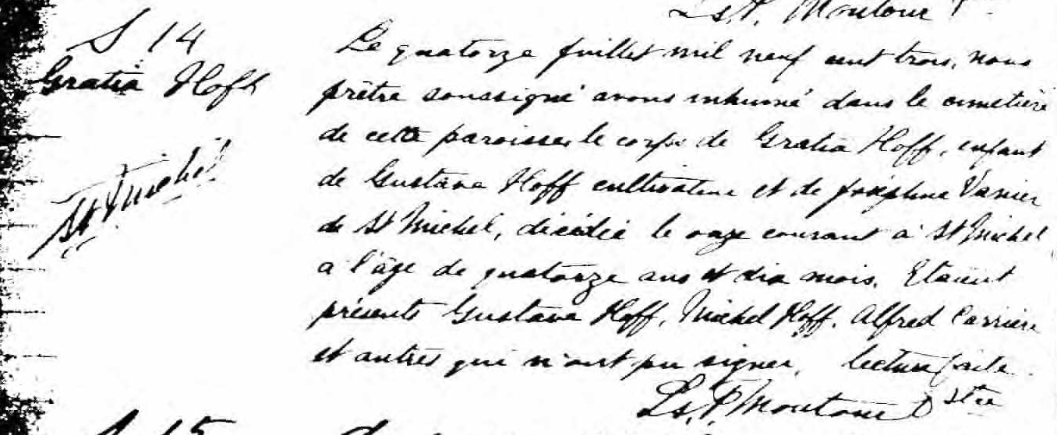

S 14 Le quatorze Juillet mil neuf cent trois, Nous prêtre soussigné avons inhumé
Gratia Hoff dans le cimetière de cette paroisse, le corps de Gratia Hoff, enfant de Gustave
Hoff cutivateur et de Joséphine Vanier de St Michel, décédée le onze courant
à St Michel à l’âge de quatorze ans et dix mois. Etaient présents Gustave Hoff,
Michel Hoff, Alfred Carrière et autres qui n’ont pu signer, lecture faite.

Ls.P.Montour ptre.

Référence : Ancestry (Fond Drouin)

